信息科学与工程学院
实 验 报 告

课 程_ 程序设计 实验名称： 实验五 循环程序设计
专业班级____________________ 实验报告日期 2021年 12月 9日
学 号 姓名_
教 师 审 阅 签 字 报告退发( 订正 、 重做 )
一、实验目的
1．学会编写三种循环结构，continue，break语句来进行程序设计。
2．练习基本的数学概念用程序设计进行分解。
3．练习基本问题求解的编程能力。
4．学会使用循环的嵌套。
二、实验任务
第一部分：
- 编写程序打印如下图形
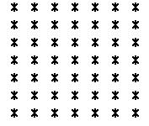
- 编写程序打印如下图形
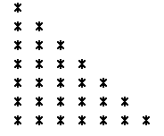
- 编写程序打印如下图形
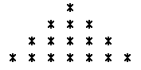
- 编写程序打印如下图形
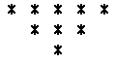
- 编写程序打印如下图形
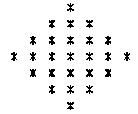
- 编写程序打印如下图形
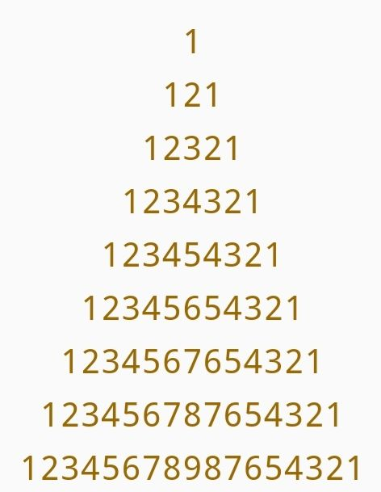
7、请在电脑上打印出999朵玫瑰，送给未来的女（男）朋友。一朵玫瑰花样例如下：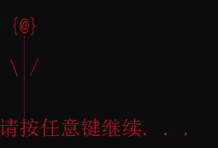

8、打印字母钻石

不确定输入问题：
- 猜数游戏：系统给出四个不同的随机数，在每一次输入四个数字后，给出猜对的数字个数，直到完全猜对（注：顺序也要相同）
- 输入一行字符，分别统计出其中英文字母、空格、数字和其它字符的个数。
穷举：
- 有1、2、3、4个数字，能组成多少个互不相同且无重复数字的三位数？都是多少？
- 求0—7所能组成的奇数个数。
- 百马百担 有 100 匹马，驮 100 担货，其中大马驮 3 担，中马驮 2 担，两匹小马驮 1 担
问题求解（逆推）
- 有5个人坐在一起，问第五个人多少岁？他说比第4个人大2岁。问第4个人岁数，他说比第3个人大2岁。问第三个人，又说比第2人大两岁。问第2个人，说比第一个人大两岁。最后问第一个人，他说是10岁。请问第五个人多大？
- 猴子吃桃问题。猴子第一天摘下若干个桃子，当即吃了一半，还不过瘾，又多吃了一个。 第二天早上又将剩下的桃子吃掉一半，又多吃一个。以后每天早上都吃了前一天剩下的一半零一个。 到第N天早上想再吃时，见只剩下一个桃子了。求第一天共摘多少桃子。
- 一球从M米高度自由下落，每次落地后返回原高度的一半，再落下。 它在第N次落地时反弹多高？共经过多少米？ 保留两位小数

思考进阶题：
- 假设有N盏灯(N为不大于5000的正整数)，从1到N按顺序依次编号，初始时全部处于开启状态；有M个人(M为不大于N的正整数)也从1到M依次编号。第一个人（1号）将灯全部关闭，第二个人（2号）将编号为2的倍数的灯打开，第三个人（3号）将编号为3的倍数的灯做相反处理（即，将打开的灯关闭，将关闭的灯打开）。依照编号递增顺序，以后的人都和3号一样，将凡是自己编号倍数的灯做相反处理。请问：当第M个人操作之后，哪几盏灯是关闭的，按从小到大输出其编号，其间用逗号间隔。
- 有n个人围成一圈，顺序排号。从第一个人开始报数（从1到3报数），凡报到3的人退出圈子，问最后留下的是原来第几号的那位。
- 邮票组合（选作） 背景：我们寄信都要贴邮票，在邮局有一些小面值的邮票，通过这些小面值邮票中的一张或几张 的组合，可以满足不同邮件的不同的邮资。现在，邮局有 4 种不同面值的邮票。在每个信封上最 多能贴 5 张邮票，面值可相同，可不同。
- 6、零钱换整钱 小明去银行存钱，拿了一堆硬币。已知 1 角的硬币厚度为 1.8mm ， 5 角的硬币厚 1.5mm ， 1 元的硬币为 2.0mm 。小明将 1 角的硬币放成一摞，将 5 角的硬币硬币放成一摞，将 1 元的硬 币放成一摞，发现 3 摞硬币一样高。银行正好把这些硬币换成若干张面值为 10 元的纸币。问 小明至少带了多少钱的硬币（元为单位），每种面值的硬币有多少个？
证明：
- 一个偶数总能表示为两个素数之和。

三．主要源代码、过程记录、实验结果，单步执行的变量观测结果截图

四.总结

